**Instalación del Proyecto SIGEM API REST**

**CONSIDERACIONES**

- Antes de instalar la aplicación, se debe tener en cuenta que la aplicación se desarrollo usando el Wampserver Versión 3.2.6 de 64 Bits, el cual tiene las siguientes herramientas

- PHP 8.1

- Mysql 5

- Apache 2.4.51

-La aplicación esta desarrollada en el framework de PHP Laravel versión 9

Otra aplicaciones necesarias:

**COMPOSER**

Nota: si ya tiene composer instalado omitir esta parte.

URL de la instalación : https://getcomposer.org/

se debe ingresar en la pestaña Download descargar el Instalador Composer-Setup.exe

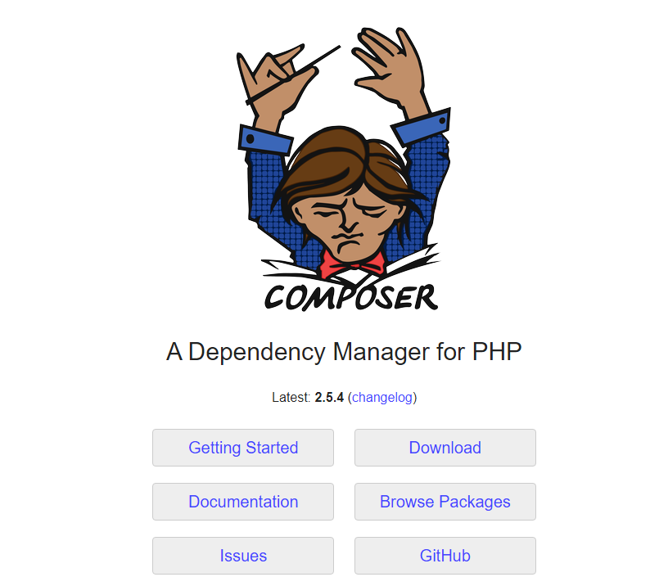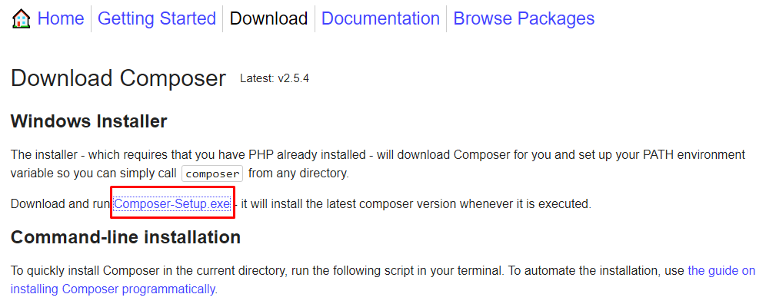

**Como Llegar a los archivos que se necesitan**

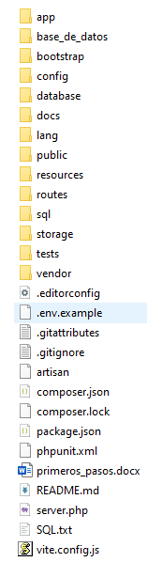

**1. Paso uno 4. Paso cuatro**



**2. Paso dos** **5. Paso cinco**



**3. Paso tres 6. Paso seis**



**BASE DE DATOS**

Se modificado y actualizado la datos, es necesario realizar la actualización, los scripts necesarios están en la carpeta ***base_datos.***

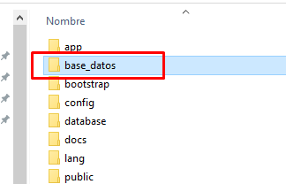

Si la base de datos no existe debe ser creada, para ello debe crear la base de datos codificación utf8_unicode_ci y desde el cliente de mysql de su preferencia importar la base de datos *db_minutas_db_full.sql* dentro de la carpeta *sigem_api/base_datos/*

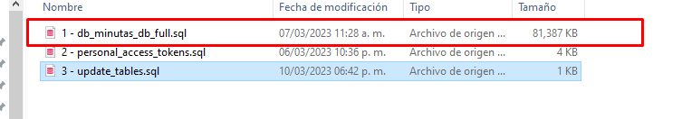

Si la base de datos existe se debe ejecutar los archivos, 2 y 3

Una vez dentro de la carpeta se abre un cmd, y se clona la aplicación, para ello escribimos el siguiente comando, “git clone <https://github.com/sisticaitsas/sigem.git>”

2 - Una vez clonada la aplicación se debe cambiar a la rama ”**entrega_full**”

usando el siguiente comando: **git checkout entrega_full**

despues **cd sigem**

* Imagen de los archivos descargados.

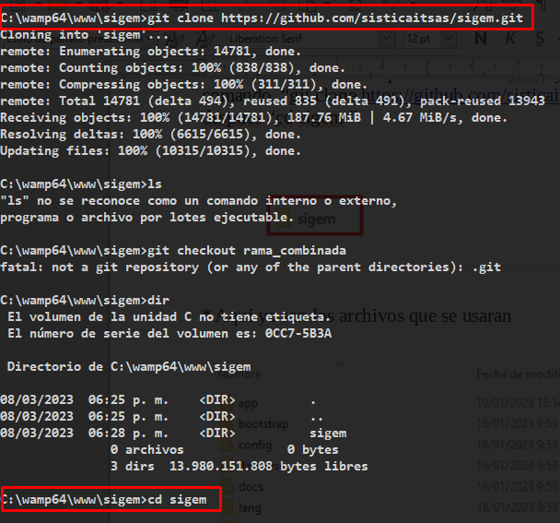

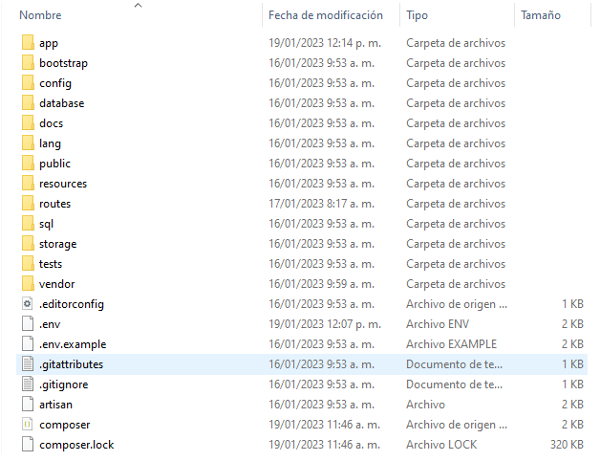

2 - Una vez clonada la aplicación se debe cambiar a la rama ”**entrega_full**”

usando el siguiente comando: **git checkout entrega_full** y enter



3 – ejecutamos el comando cd sigem_api

4 – ingresemos **composer install** y enter

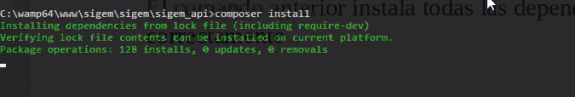

El comando anterior instala todas las dependencias necesarias para que la aplicación larvel, funcione correctamente.

1- Se debe copiar y pegar el archivo .env.example, en la misma carpeta, después se debe

cambiar el nombre a .env (El archivo contiene la conexión a base de datos, correo electrónico y ubicación de almacenamiento de archivos).

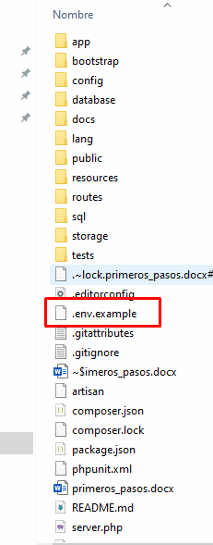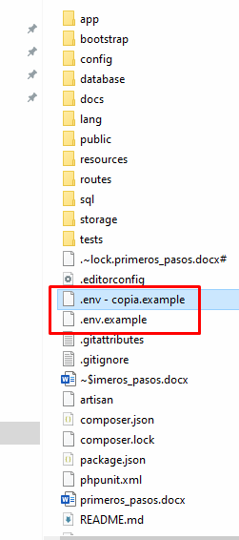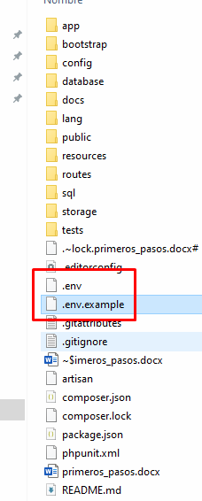

Una vez restaurado el archivo de configuración (.env) Se debe configurar la base de datos según se muestra el cuadro rojo de la imagen.

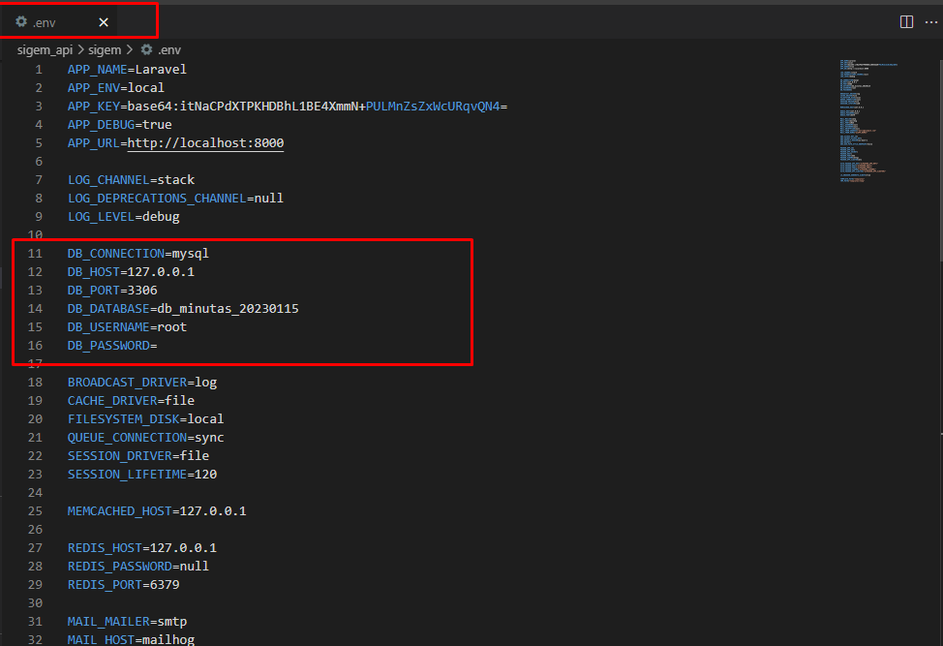

Con el procedimiento anterior, la aplicación API, debe funcionar correctamente.

Para probar la aplicación: desde el postman realizar los siguientes pasos:

Darle click en el botón ***Import***

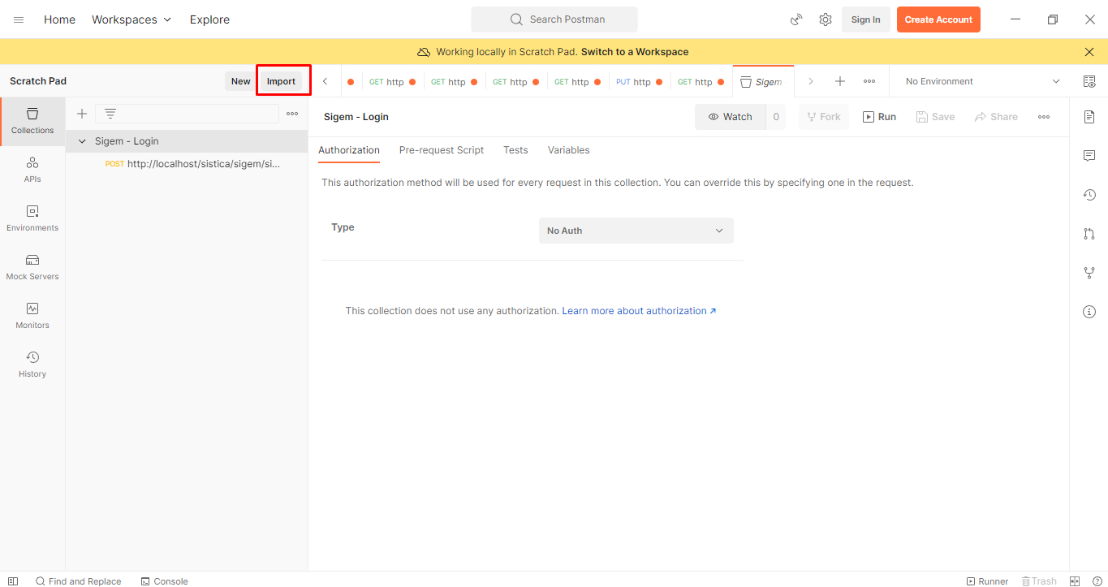

Darle click en Raw text y copiar y pegar en el cuadro marcado en rojo:

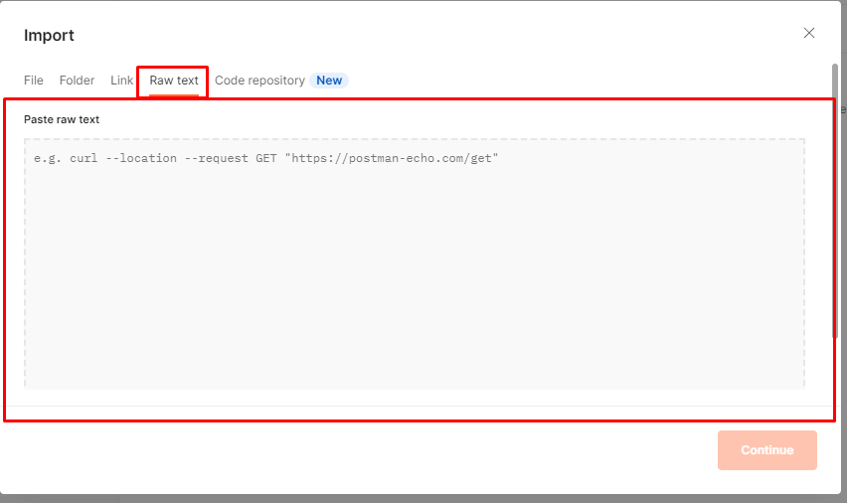

{

"info": {

"_postman_id": "d4f93cd4-7d64-4896-a594-1a3585efa19b",

"name": "Sigem - Login",

"schema": "https://schema.getpostman.com/json/collection/v2.1.0/collection.json"

},

"item": [

{

"name": "http://localhost/sigem/sigem/sigem_api/public/api/login",

"protocolProfileBehavior": {

"disabledSystemHeaders": {

"accept": true

}

},

"request": {

"method": "POST",

"header": [

{

"key": "Accept",

"value": "application/json",

"type": "default"

}

],

"body": {

"mode": "raw",

"raw": "{\r\n \"username\":\"arsuarezII\",\r\n \"password\":\"123456\"\r\n}",

"options": {

"raw": {

"language": "json"

}

}

},

"url": {

"raw": "http://localhost/sigem/sigem/sigem_api/public/api/login",

"protocol": "http",

"host": [

"localhost"

],

"path": [

"sistica",

"sigem",

"sigem_api",

"public",

"api",

"login"

]

}

},

"response": []

}

]

}

Una vez copiado le debe aparecer un item como el que indica en la imagen.

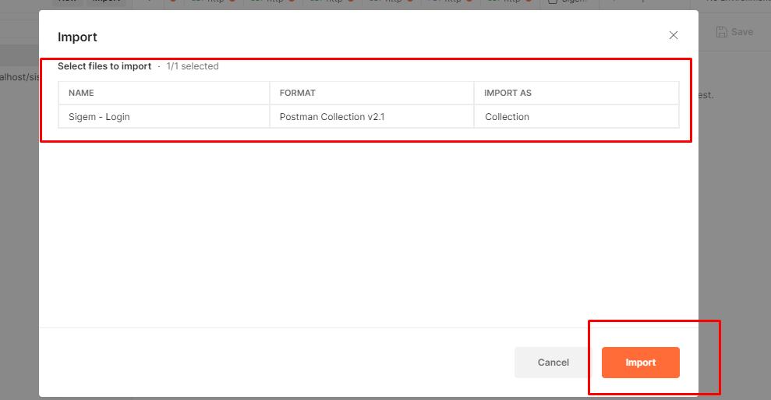

Una vez le da click, en el botón Import, le debe aparecer una imagen como la siguiente:

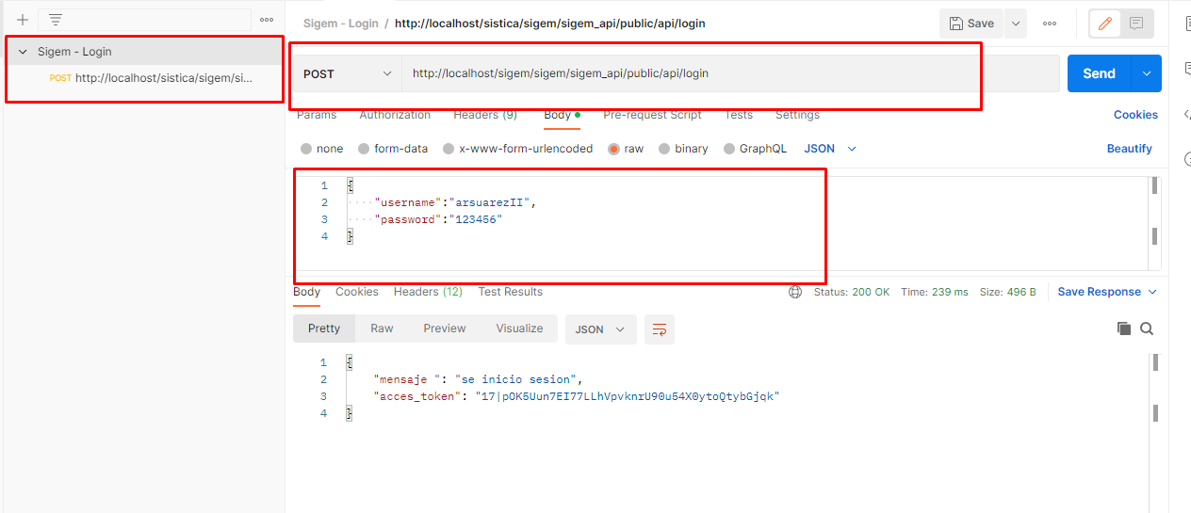

Le debe dar click en el botón Send,

Con esto el proceso de instalación debe quedar funcional.

-----------------------------------------------------------

Instalar sigem Base,

Para instalar la versión actual de SIGEM , (EL sigem que esta funcionando actualmente en la pagina web) Vamos a la carpeta sigem_base de los archivos descargados.

c:/wamp64/www/sigem/sigem/sigem_base

Dentro de la carpeta buscar los archivo **dbconfig.php** y **dbconexion.php** dentro modificar las credenciales de base de datos.

**dbconfig.php**

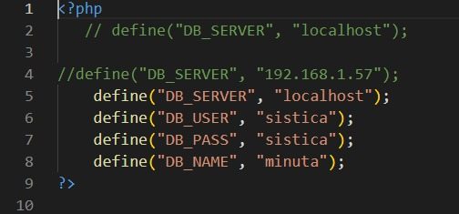

**dbconexion.php**

En este archivo también se debe cambiar las credenciales.

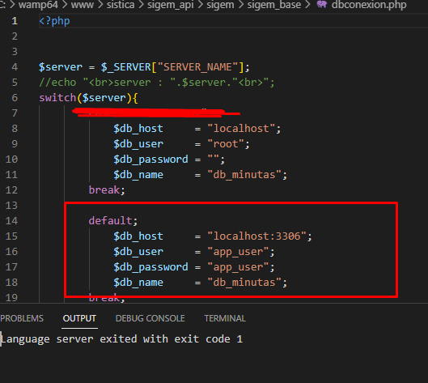

Ahora ir a la siguiente dirección,

[http://localhost/sigem/sigem/sigem_base](http://localhost/sigem_base) hay debe estar desplegada la aplicación.

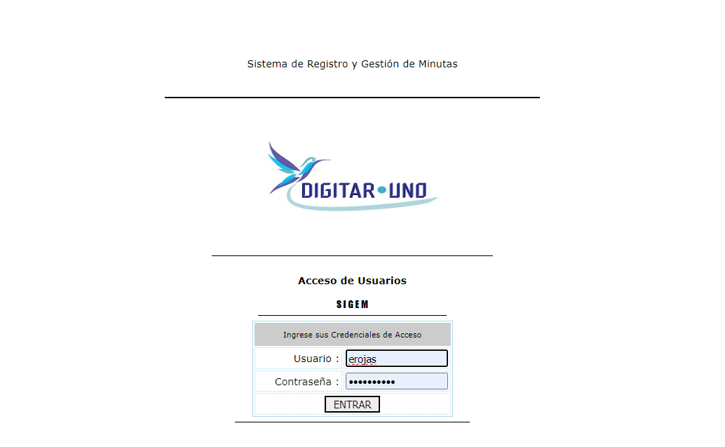

Una vez ***sigem_base*** y ***sigem_api*** estén funcionales, se debe tener en cuenta que ambas aplicaciones comparten la misma carpeta de archivos, para ello debemos crear un enlace simbólico de la carpeta destinada a almacenar los archivos de ***sigem_api.***

A continuación los pasos para realizar la creación del enlace simbólico, en la carpeta ***C:\wamp64\www\sigem\sigem\sigem_api\storage\app\templates*** para que apunte a la carpeta ***C:\wamp64\www\sistica\sigem_api\sigem\sigem_base\templates***

Nos ubicamos desde el cmd en la carpeta de origen ***C:\wamp64\www\sigem\sigem\sigem_api\storage\app\*** y desde hay creamos el enlace simbólico con el siguiente comando:

***mklink /D C:\wamp64\www\sigem\sigem\sigem_api\storage\app\templates C:\wamp64\www\sistica\sigem_api\sigem\sigem_base\templates***

Con este paso, ya tenemos centralizado el almacenamiento de los templates, ahora debemos realizar el mismo procedimiento para la carpeta de archivos temporales:

***mklink /D C:\wamp64\www\sistica\sigem\sigem_api\storage\app\temp C:\wamp64\www\sistica\sigem_api\sigem\sigem_base\temp***